Памятка по правилам езды на электросамокатах
18.04.2025
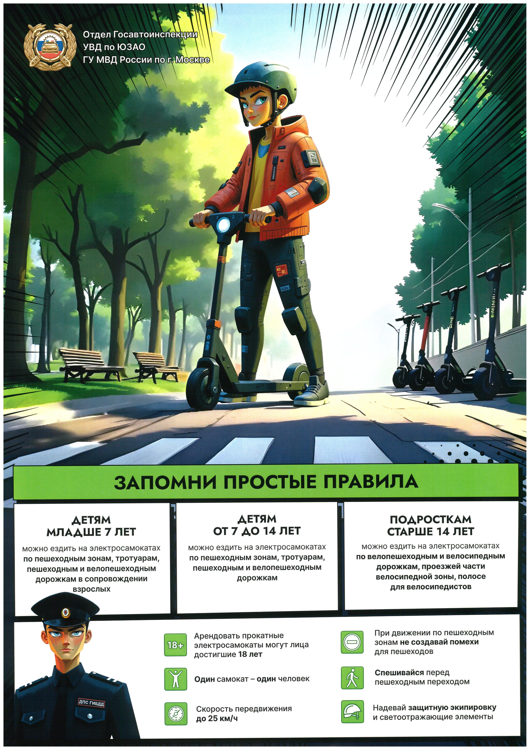

Адрес страницы: http://lomonosovsky.mos.ru/bezopasnost/giri/detail/12923911.html
Управа Ломоносовского района города Москвы

